HYVIS: Läsnäolotaidot
Joulubingo, Jumppajoulukalenteri,
Joulusauna
HYVIS: Turvataidot
Hävikkiruokaviikko
Ystävänpäivä: kaveritaitoja luokissa
HYVIS: Vuorovaikutustaidot
Talviretkeily/ulkoluokka
Ninja-rata
KESTÄVÄN TULEVAISUUDEN VUOSIKELLO 2026-2027

HYVIS: Läsnäolotaidot
Kirjojen/lehtien vaihtotori
Lasten oikeuksien päivä: koko koulun yhteinen elokuva 20.11.

Lepovälkät
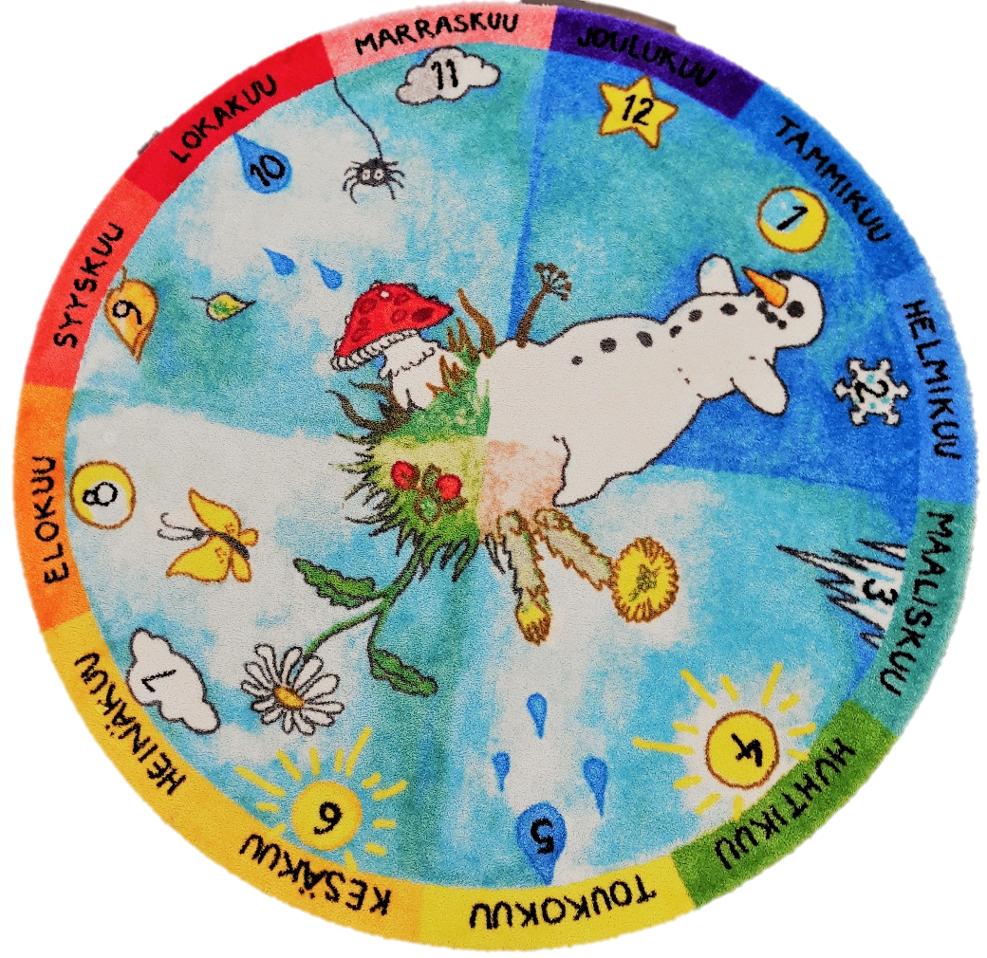
HYVIS: Vahvuustaidot
Reputon päivä

HYVIS: Vahvuustaidot
Luontoliiton kevätseuranta/Lasten lintuviikko
Satavuo tekee hyvää
Talent

HYVIS: Tunnetaidot
Retkeily/ulkoluokka
Hävikkiviikko 21.-25.9.
Amazing Race la 26.9.

HYVIS: Onnellisuustaidot
Pihansiivous
Välkkämaraton
Kevätbingo

HYVIS: Kaveri- ja mediataidot
Heijastinpäivä 1.10.
Soiva piha
Oppilaskunnan kioski

HYVIS: Me-henki, ryhmäytyminen

Kuva: Sari Jurvanen-Tuomaala
Luonnosta nauttiminen,
luonnossa liikkuminen
Kesän luonnosta nauttiminen, luonnossa liikkuminen.

